Лабораторная работа № 3
«Однофакторный дисперсионный анализ»

студента группы . Дата сдачи:__________
Ведущий преподаватель: оценка: подпись:_______

Вариант №_______

Цель работы: изучение функций Statistics and Machine Learning Toolbox™ MATLAB / Python SciPy.stats для проведения однофакторного дисперсионного анализа (One-Way ANOVA).

1. Исходные данные
Характеристики наблюдаемых случайных величин:

СВ | Распределение | Параметры | Математическое ожидание, m_{i} | Дисперсия, 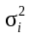 | Объем выборки, n_{i}
X₁
X₂
X₃
Количество случайных величин k = ________

Примечание: для генерации случайных чисел использовать функции rand, randn, chi2rnd (scipy.stats: uniform.rvs, norm.rvs, chi2.rvs)

Выборочные характеристики:

СВ | Среднее, 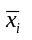 | Оценка дисперсии, | Оценка с.к.о.,
X₁
X₂
X₃
Pooled

2. Визуальное представление выборок
Диаграммы Box-and-Whisker:
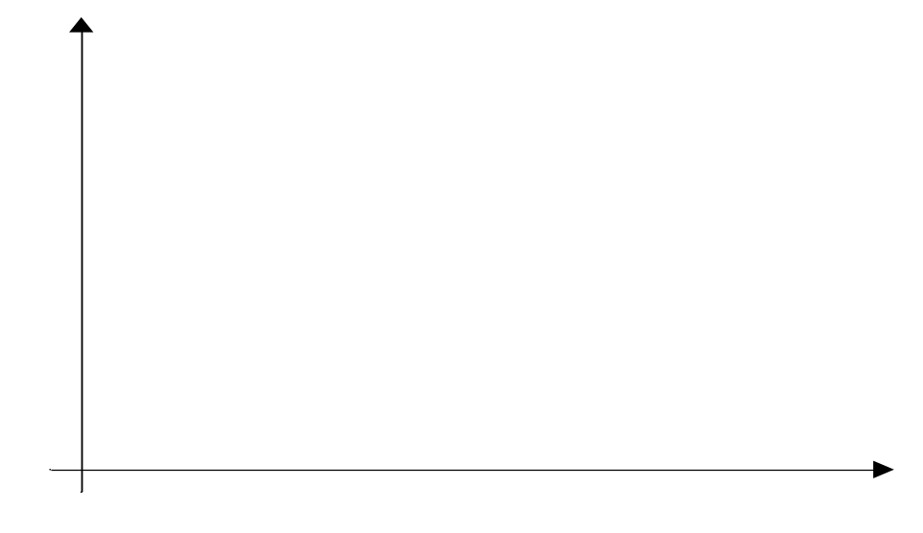
Примечание: для построения диаграмм использовать функции boxplot, vartestn (matplotlib.pyplot.boxplot)

3. Проверка условия применимости дисперсионного анализа

Статистическая гипотеза: 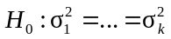

Критерий Бартлетта:
Выборочное значение статистики критерия | p-value | Статистическое решение при  α = ______ | Ошибка стат. решения

Примечание: для проверки гипотезы использовать функцию vartestn (scipy.stats.bartlett)

4. Однофакторный дисперсионный анализ

Таблица дисперсионного анализа:
Источник вариации | Показатель вариации | Число степеней свободы | Несмещённая оценка
Группировочный признак
Остаточные признаки
Все признаки

Эмпирический коэффициент детерминации η² = ________

Эмпирическое корреляционное отношение η = ________

Статистическая гипотеза: 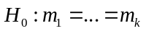

Выборочное значение статистики критерия | p-value | Статистическое решение при  α = ______ | Ошибка стат. решения

Примечание: при расчетах использовать функцию anova1 (scipy.stats.f_oneway)

5. Метод линейных контрастов

Доверительные интервалы для m₁,…, m_{k}:
Попарные сравнения m_{i} и m_{j}:

Гипотеза | Выборочное значение статистики критерия | p-value | Статистическое решение при  α = ______ | Ошибка стат. решения
H₀: m₁ = m₂

Примечание: при расчетах использовать функцию multcompare (statsmodels.stats.multicomp.pairwise_tukeyhsd)

